Развлечение в разновозрастной группе

«День Светофора»

Цель: уточнить и закрепить знания детей о правилах дорожного движения, о правилах поведения на улице, в транспорте; формировать навыки безопасного поведения на дорогах.

Задачи:

Образовательные: закрепить знания о правилах дорожного движения, знание видов транспорта.

**Развивающие**: **развивать внимание**, координацию движений, ловкость, быстроту и выносливость.

Воспитательные: воспитывать умение работать в команде, слышать и слушать друг друга.

Ход досуга:

Ведущий:

Правила движения,

Все без исключения,

Знать должны!

Вам, ребята, тоже,

Все их надо знать.

Ведущий: Ребята, сегодня мы собрались вместе, чтобы вспомнить правила дорожного движения. Ребята! А как вы думаете, зачем нам нужны правила дорожного движения *(ответы детей)*. Звучит музыка столкновения машин. Появляются 2 мальчика *(водители)*. Мальчики очень опечалены.

Ведущий: Что с вами случилось?

Мальчик *(водитель)*: Кто – то в городе украл **светофор**! Теперь все движение нарушено! В городе аварии!

Раздается смех. Под музыку выходит Баба-Яга.

Баба-Яга: Не видать вам **светофора**! Ха-ха-ха

Ведущий: Баба – Яга зачем тебе в лесу **светофор**? А в городе беда – аварии! Отдай **светофор**!

Баба – Яга: Ха- ха- ха, не отдам вам **светофор**! Хотя, впрочем, если выполните мои задания и пройдете испытания, может быть, верну вам **Светофор**. Ну, учтите, задания не простые!

Ведущий: Наши ребята справятся с твоими заданиями, мы готовы! Вот сейчас мы и проверим, кто лучше знает дорожные знаки!

Игра *«Назови знак»* *(Б. Я. все время путается)*. Участникам необходимо отгадать дорожный знак. Выходят 6 детей загадывают загадки, если ответ правильный ребенок показывает картинку с дорожным знаком.

Этой зебры на дороге

Я нисколько не боюсь

Если все вокруг в порядке,

По полоскам в путь пущусь.

(Знак *«Пешеходный переход»*)

Этот знак ну очень строгий,

Коль стоит он на дороге,

Говорит он нам: «Друзья!

Ездить здесь совсем нельзя!»

(*«Движение запрещено»*).

Знак повесили с **рассветом**,

Чтобы каждый знал об этом:

Здесь ремонт идёт дороги -

Берегите свои ноги! *("Дорожные работы".)*

Предупреждает этот знак,

Что у дороги здесь зигзаг,

И впереди машину ждёт

Крутой. *("Опасный поворот".)*

Эй, водитель, осторожно,

Ехать быстро невозможно!

Знают люди все на **свете**

В этом месте ходят дети!

(*«Дети»*).

Тут и вилка, тут и ложка,

Подзаправились немножко!

Покормили и собаку.

Говорим: *«Спасибо знаку!»*

(*«Пункт питания»*).

Ведущий:

Знаки важные дорожные –

Компас взрослых и ребят.

Дети! Будьте осторожны!

Знайте!

Что нельзя, что можно!

Выполняйте!

Все, что знаки говорят!

Ведущий: Видишь Баба – Яга, какие ребята молодцы! Все загадки отгадали. А теперь давайте поиграем с нами в игру *«****Светофор****»* *(под музыку)*. Игроки встают в круг и поворачиваются вправо. У ведущего в руках кружки трех цветов. Если **Светофор** показывает красный флажок, то все игроки стоят на месте. Если зелёный - бегут по кругу, а если желтый – идут на месте.

Ведущий: Молодцы ребята!

Баба – Яга: Ну, раз вы такие умные, то вот что вам тут я устроила, посмотрите на свои знаки! *(показывает разрезанные картинки)*.

Ведущий: Что же ты наделала! Ребята, давайте соберем эти знаки.

Игра *«Собери знак»*. Несколько детей собирают мозаику из знаков, Б. Я. им мешает.

Баба- Яга: Кажется, мои чары бессильны! Ладно, отдам я вам **светофор**! Отдает макет **светофора**.

Ведущий: Баба- Яга, но ведь, ты, же не злая, давай лучше с нами поиграем!

Проводится игра *«Автомобили»* *(под музыку)*. У детей в руках кружки красных, зеленых, желтых цветов. Какой кружок поднимает ведущий те автомобили и выезжают. После игры дети садятся на стулья.

Баба – Яга: Спасибо вам ребята! Больше я не буду забирать **светофор**! Полечу в лес, расскажу лесным жителям как у вас тут интересно. Баба-Яга уходит.

Ведущий: Ребята, а я вам предлагаю всем хором ответить на мои вопросы.

Ответ: *«Это я, это я, это все мои друзья»*

Вопрос: Кто из вас идет вперед, только там, где переход?

Все: Это я, это я, это все мои друзья!

Вопрос: Знает кто, что красный **свет** – это значит хода нет?

Все: Это я, это я, это все мои друзья!

Вопрос: Знает кто, что **свет** зеленый – путь открыт, желтый **свет – внимание**?

Все: Это я, это я, это все мои друзья!

Вопрос: Кто пусть смело говорит на трамвае не висит?

Все: Это я, это я, это все мои друзья!

Вопрос: Кто, пусть смело говорит, на трамвае висит?

Все: *(молчат)*.

Вопрос: Кто, из вас в трамвае тесном, уступает взрослым место?

Все: Это я, это я, это все мои друзья!

Рефлексия.

Ведущий: Ребята, вам понравилось **развлечение**? Что вам запомнилось больше всего? Зачем нам нужен **светофор**? Для чего нужны дорожные знаки? Молодцы! Вот мы и вспомнили с вами правила дорожного движения и пусть каждый из вас никогда их не нарушает. Дети уходят на площадку.

***МУНИЦИПАЛЬНОЕ ДОШКОЛЬНОЕ ОБРАЗОВАТЕЛЬНОЕ УЧРЕЖДЕНИЕ***

***«ДЕТСКИЙ САД № 21 «УМКА»***

**___________________________________________________________________________**

**село Совхоз «Боровский»**

Развлечение в разновозрастной группе

«День Светофора»

5 августа 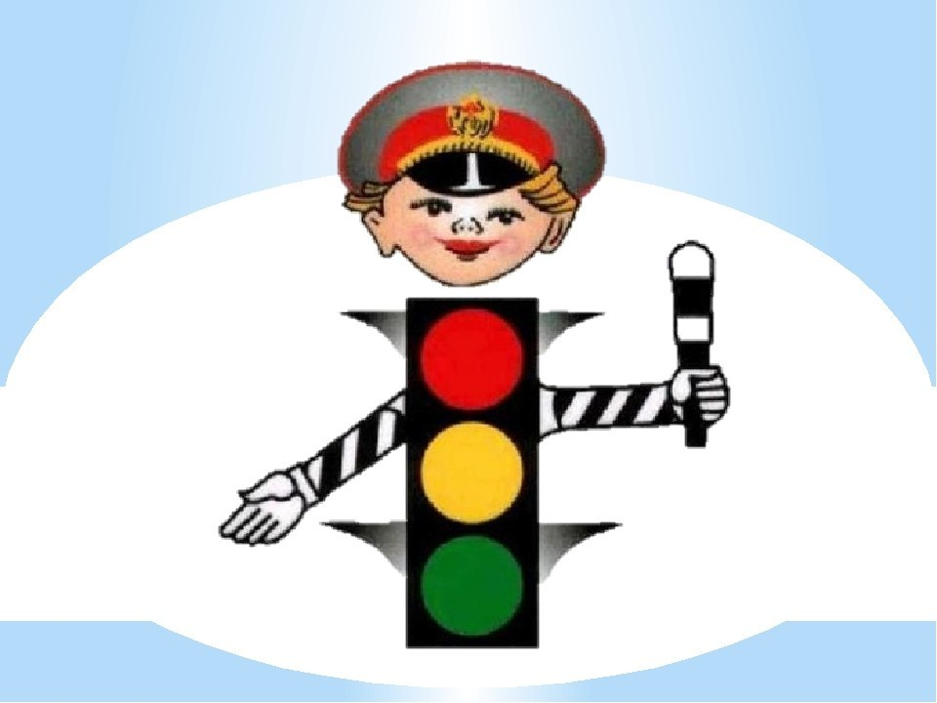

Составила :

Воспитатель Юдаева И.Б.

МУНИЦИПАЛЬНОЕ ДОШКОЛЬНОЕ ОБРАЗОВАТЕЛЬНОЕ УЧРЕЖДЕНИЕ

***ДЕТСКИЙ САД № 21 «УМКА»***

село Совхоз «Боровский»

Презентация на тему

« Символы России»

Приуроченная ко дню празднования дня

« Флага России»

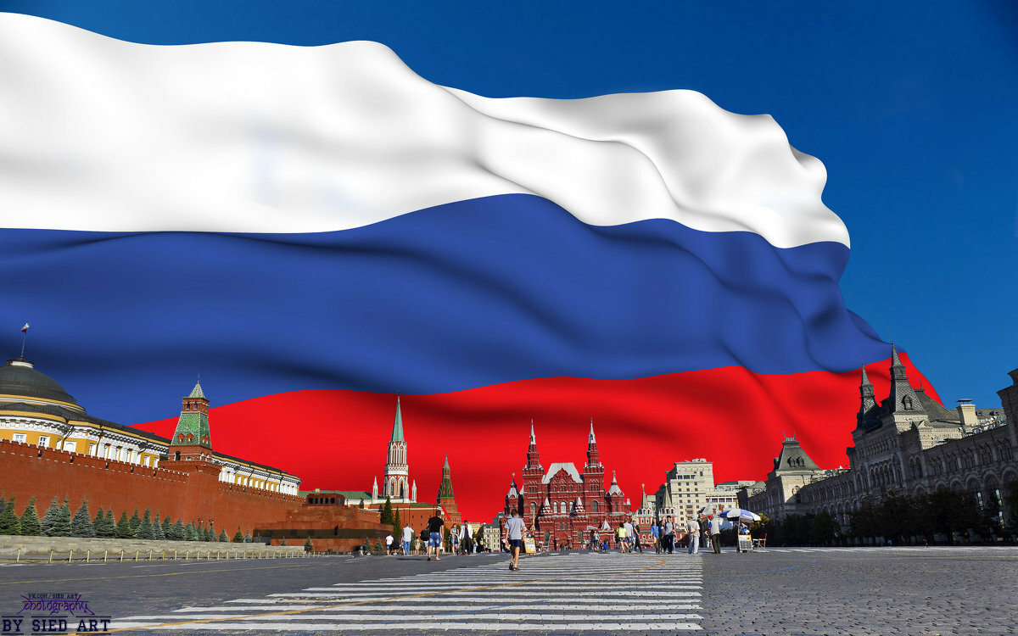

Составила : воспитатель

Юдаева Ирина Борисовна